

**یک مدل تحلیلی برای رفتار تنش-کرنش بتن محدود شده**

**چکیده**

به خوبی شناخته شده است که قدرت و انعطاف پذیری بتن به شدت وابسته به سطح سلول های ارائه شده با تقویت جانبی هستند. سختی و رفتار سازنده تقویت محصور (الاستیک، الاستوپلاستیک، و غیره) عوامل مهم موثر بر رفتار بتن هستند. در این مطالعه، مدل بتن محصور ساده جدیدی برای توصیف ویژگی های تغییر شکل محوری و جانبی بتن تحت فشار سه محوری توسعه یافته است. رابطه تنش-کرنش بتن محصور در جهت محوری با منطقه الاستیک پیرو یک منحنی غیر خطی تعریف شده است. منطقه نزولی منحنی تنش-کرنش با استفاده از معیار انرژی شکست ثابت تعریف شده است. حد الاستیک، استحکام نهایی و ظرفیت باقی مانده بتن محصور شده با استفاده از معیار لئون-پرامونو تعیین شد. تغییر شکل جانبی بتن محصور است با استفاده از یک تابع توصیف شد که یک انتقال راحت از رفتار الاستیک به غیر ارتجاعی را فراهم می کند و شرایط کرنش حجمی صفر در مقاومت نهایی را برآورده می سازد. مدل در مقایسه با نتایج حاصل از آزمون سه محوری فشرده سازی بتن، الیاف و پلیمرهای تقویت شده (FRP) و آزمون های بتن فولاد محدود در مقالات پیشین گزارش شده است. سازش خوبی از نظر قدرت نهایی، قدرت باقی مانده و محوری و رفتار تغییر شکل جانبی مشاهده شده بود. مشاهده شده است که با از بین بردن نیاز به تنظیم پارامترهای مختلف برای انواع تقویت جانبی این مدل می تواند با موفقیت برای FRP و فولاد بتن محصور اعمال شود. در نهایت، یک مطالعه پارامتریک به منظور بررسی اثر نسبت آرماتور جانبی ، بتون قدرت و انرژی شکست فشاری بر رفتار فولاد و FRP بتن محصور انجام شد.

**کلیدواژگان**: بتن؛ محصور؛ الیاف پلیمر

**1. مقدمه**

ستون های بتن آرمه و شمع های پل با آرماتور جانبی برای افزایش قدرت و انعطاف پذیری اجزای به ویژه هنگامی که در معرض نیروهای ناشی از زلزله قرار می گیرند، حمایت می شود. از سوی دیگر، استفاده از الیاف پلیمر برای افزایش ظرفیت حمل بار محوری ستون ناکارا با افزایش محبوبیت در دهه گذشته به دست آورده است. علاوه بر این، بتن پر شده با لوله های فولادی که در آن بار محوری تنها توسط بتن محصور شده با لوله های فولادی تحمل می شود [1،2]، سیستم های سازه ای بسیار عالی را پیشنهاد می دهند که در آن هر دو مواد بطور موثر مورد استفاده قرار می گیرند. طراحی و تجزیه و تحلیل دقیق این اعضا می تواند به روشی ایمن و اقتصادی انجام شود تا زمانی که یک درک کامل از فعل و انفعالات بتن تقویتی محصور همراه با مدل هایی موجود باشد که قادر به ارائه رفتار بتن محصور است.

از آنجا که شناسایی افزایش قدرت در بتن به عنوان تقویت محصور شده به دست می آید [3]، تلاش فوق العاده ای برای درک و رفتار مدل بتن محدود می باشد. برخی از مدل های قبلی بر اساس فشرده سازی دو محوره بودند [4/7] در حالی که برخی بر اساس شواهد تجربی محدود با اشاره به رفتار نرم شدن بتن محصور بودند [8]. آزمایش های فشرده سازی سه محوری [9/13] یک پایگاه داده گسترده در رفتار فشاری بتن ارائه کرد که می تواند برای توسعه و بررسی مدل های بتن محصور مورد استفاده قرار گیرد.

مدلهایی برای توصیف رفتار تنش-کرنش محوری بتن محصور با فولاد بر اساس یک پایگاه داده گسترده ای از تحقیقات تجربی توسعه یافته است [14-16]. در این مدلها مقاومت نهایی و ناحیه افت منطقه از منحنی تنش-کرنش به عنوان تابعی از سلول های ارائه شده توسط نسبت آرماتور جانبی و مقاومت فشاری تک محوری تنظیم شده است.

سادگی از این مدل ساخته شده آنها را برای استفاده در محاسبات ظرفیت و تجزیه و تحلیل مقطعی متداول ساخته است. یکی از نقطه ضعف های مهم این مدل عدم اصل کلی است. آنها تنها برای بتن مسلح با فولاد قابل استفاده هستند که در آن تقویت محدود می تواند با یک رابطه پلاستیک و قدرت اوج به دست آمده از بازده تقویت جانبی تخمین زده شود. با پیشرفت اخیر در بتن با مقاومت بالا و استحکام بالای فولاد و با استفاده از مواد کامپوزیت (الیاف به عنوان مثال مسلح پلیمر ( (FRP) به عنوان تقویت محدود ، این مدل ها به اندازه گیری بیشتر برای غلبه بر محدودیت های خود نیاز دارند. این مورد با توسعه سایر مدل ها برای بتن با مقاومت بالا و طبیعی [17،18] و توسط بتن FRP محصور شده برانگیخته شد [19،20]. یکی دیگر از اشکال مهم این مدل عدم عینیت در رژیم نرم شدن است. مهم نیست چه نوع تابعی برای نرم شدن منطقه انتخاب شود، تا زمانی که محلی سازی در نظر گرفته نشود، منطقه نرم یک اثر اندازه را نشان خواهد داد و نتایج هدف را نمی توان بدست آورد [21]. تایید این بحث در بسیاری از آزمایشات فشرده سازی تک محوره مشاهده شده است [22،23]. ساده ترین راه منظم سازی منطقه نرم شدن فشرده تقریباً جایی است که معمولا در المان محدود مورد استفاده قرار گرفته است، در یک بتون بر اساس شکستگی معیار انرژی شبیه به موارد بکار رفته در تست کشش و ترک خوردگی بتن است [24]. علاوه بر این، اهمیت برآورد سویه جانبی برای تعزیف «شکست" مرغون زمانی است که شکست با تقویت یا از دست دادن خویشتن داری جانبی اعمال شده باعث کمانش میله های طولی شود.

مدل های مبتنی بر پلاستیسیته توصیف مناسبی از سخت شدن، نرم شدن، و رفتار انبساطی بتن ارائه می دهند و آنها به طور کلی با هم با یک محرک سازنده یا در تجزیه و تحلیل المان محدود مورد استفاده قرار می گیرد [25-27]. برای تجزیه و تحلیل سازه با هندسه پیچیده و شرایط محدود ، روش تجزیه و تحلیل المان محدود با استفاده از مدل پلاستیسیته بتن ابزار بسیار عالی [27] می باشد. حال، به منظور برآورد دقیق رفتار بار تغییر شکل محوری اعضای بتن بار محصور شده با روابط مختلف تشکیل دهنده مواد، مدل های ساده تری با مهندسین سازه در طراحی اولیه از این بخش دارند. در دل مشکل شرح واقعی از رفتار بتن در معرض فشرده سازی سه محوری باقی می ماند. زمانی که هرگونه مکانیزم محصور فعال یا انفعالی را بتوان شبیه سازی کرد. هدف این پژوهش، ارائه یک مدل مشابه و به منظور بررسی بتن محصور فولاد و FRP در معرض فشرده سازی محوری است. اعتقاد بر این است که مدل ارائه شده می تواند در طراحی اولیه ستون های فلزی محدود و یا در الیاف ستون ها طراحی مقاوم سازی پلیمر مفید باشند.

**2. توضیحات مدل**

ابتدا، مدل پدیدارشناختی در این بخش توصیف می شود. این مدل یک نمایش جهانی به جای یک نمایش محلی برای بتن محوری در معرض بار ثابت است. سپس، این روش برای به دست آوردن رفتار ستون ها با سلول های غیر فعال (ستون حمایت شده با فولاد یا الیاف پلیمر) با برآوردن سازگاری کشیدگی بین بتن و تقویت جانبی پوشش برای سوابق محوری بارگذاری ارائه شده است. از آنجا که این مدل را می توان به عنوان نماینده عامل بتن در معرض فشرده سازی در نظر گرفت، تغییر شکل های استفاده شده زیر مقادیر متوسط ​​بیش از نمونه به جای فشارها واقعی است. پس از آنکه محلی سازی شروع شود، توزیع تغییر شکل در امتداد ارتفاع نمونه یکدست نیست[28]. به جای ردیابی این توزیع کرنش غیر یکنواخت ، مقدار فشار متوسط در توضیحات زیر به طوری استفاده شده است که با رفتار متوسط ​​تنش-کرنش یک ستون محدود می توان بدست آورد.

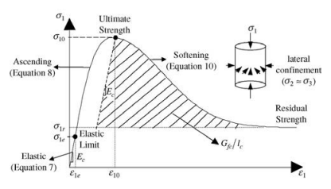

شکل 1. منحنی تنش-کرنش بتن محدود

**2.1. تغییر شکل محوری**

برای بحث حاضر، جهت محوری و جانبی به ترتیب با 1 و 3 مشخص می شود. فرض بر این است که تنش ها و کرنش در دو جهت جانبی مشابه استε2 ≈ ε3) ، .(σ2 ≈ σ3 علاوه بر این، تنش فشاری و تغییر شکل مثبت فرض می شود در حالی که گسترش حجم منفی می باشد. پاسخ تنش-کرنش محوری بتن محصور شده با فشار جانبی ثابت را می توان با استفاده از سه مکان مشخص در منحنی تنش-کرنش توصیف کرد (شکل 1 ):

(1) حد الاستیک که بتن همسانگرد و الاستیک خطی فرض شود(σ1e, ε1e). .

(2) مقاومت نهایی مقاومتی است که تابع فشار جانبی است، ε10) ،. (σ10

(3) ظرفیت باقی مانده به عنوان نتیجه اصطکاک داخلی است (σ1r).

به منظور تعریف این نقاط بر روی منحنی تنش-کرنش، یک سطح بارگذاری از این پس معیار لئون-پرامونو نامیده می شود (LPC) [25] همانطور که در معادله (1) داده شده است، استفاده می شود:

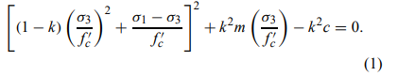

در بالا، k پارامتر سختی است و با 0.1 در حد الاستیک برابر است، و آن در قدرت نهایی و در منطقه نرم شدن با یک برابر است. σ1 تنش محوری، σ3 فشار محصور و  مقاومت فشاری تک محوری است. C پارامتر نرم شدن است و با در منطقه سخت شدن یک برابر است و صفر برای قدرت باقی مانده است. پارامتر ثابت



تنها به قدرت تک محوری  و استحکام کششی تک محوره بستگی دارد.LPC در معادله (1) داده شده است، ترکیبی از یک پارامتر قانون اصطکاک موهر-کولمب و معیار رانکین با وضعیت تنش برش است. این مورد اثر تنش اصلی میانی را حذف می کند؛ بنابراین برای استفاده در مواردی جذاب است که در آن تنش در جهات جانبی مشابه محدود است (یعنی بارگذاری محوری ستون ها). علاوه بر این، از آنجا که حد الاستیک و نهایی و قدرت باقی مانده به طور مستقیم از نظر اجزای فشار بیان ی شود، محاسبه ویژگیهای فشار حذف شده ضروری است. با فرض فشرده سازی مثبت، معادله (1) می تواند برای بیان σ1 به عنوان یک تابع از نسبت تقویت و مدل پارامترها در فرم زیر دوباره مرتب شود:



که در آن φ نسبت سلول است . قدرت نهایی و باقی مانده با استفاده از معادله (3) به دست آمده و مقادیر ذکر شده در بالا برای k و c با مقادیر تجربی مقاومت که در شکل 2مشاهده می شود، مقایسه شد. باید خاطر نشان کرد که مقدار قدرت کششی تک محوره  بدست آمده از مقدار m از 9.9 در معادله (3) استفاده شد. می توان مشاهده کرد که LPC برآورد منطقی خوبی را از استحکام و ظرفیت باقی مانده فراهم می کند. آزمایش هایی که به خوبی در رژیم نرم شده گسترش یافته است که در آن ظرفیت تثبیت در قدرت باقی مانده در شکل 2 گنجانده شده است. معادله (3) دارای یک درپوش برای حد الاستیک است C = 1) ، (K = 0.1به این معنی که فراتر از سطح معینی از نسبت محصوری (φ ≥ 0.65)، فشار حد الاستیک (σ1e) شروع به کاهش می کند.

منحنی تنش-کرنش شرح داده شده در اینجا فرض می کند که شکست به عنوان یک نتیجه از تنش محصور جانبی قبل از استفاده از تنش محوری رخ نمی دهد. این فرض هرگز نقض نمی شود تا زمانی که فشار جانبی کوچکتر از مقاومت فشاری دو محوره قبل از استفاده از تنش فشاری محوری است یا مکانیزم محدودیت منفعل وجود دارد که با استفاده از فشار محوری فعال می شود.

ایمران و پانتازوپولو گزارش داد که نسبت محصور کردن برای انتقال شکل پذیری شکننده به نسبت آب به سیمان و تفاوت بین 0.2 و 0.6 بستگی دارد. پیوونکا و همکاران [27] با استفاده از یک مقدار 0.28 با توجه با داده های ارائه شده توسط هارلبات پیشنهاد دادند. اسمیت و همکاران [9] گزارش دادند که قدرت باقی مانده به قدرت نهایی برای یک سطح محصور در حدود 0.6 است. در این مطالعه، نسبت یک سلول 0.4 به عنوان نقطه انتقال گرفته شده است که فراتر از آن هیچ نرم شدنی رخ نمی دهد، و یک رفتار کاملا پلاستیکی به دست می آید. اعتقاد بر این است این مقدار به طور متوسط ​​برای نشان دادن نقطه گذار با دقت کافی استفاده می شود.

هنگامی که فشار حد الاستیک شناخته شد، فشار حد الاستیک (ε1e) را می توان با استفاده از قانون هوک معادله (4) محاسبه کرد که در آن Ec مدول الاستیسیته بتن است که با توجه به   محاسبه شده است.

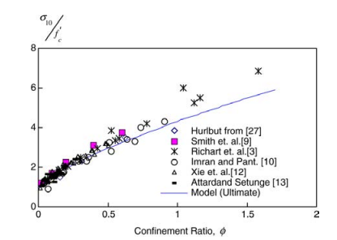

قدرت (الف) نهایی.

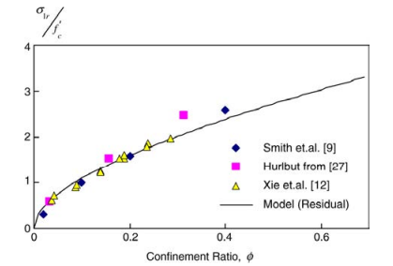

(b) قدرت باقی مانده است.

شکل. 2. مقایسه از آزمایشات و پیش بینی های مدل برای نهایی و مقادیر مقاومت باقی مانده است.

معادله (4) که در آن Ec مدول الاستیسیته بتن است که بر اساس ACI 318M-02 [29] محاسبه می شود (Ec = 4750 fc در MPa):



فشار در تنش نهایی در یک آزمون فشار سه محوری (ε10) با استفاده از رابطه زیر محاسبه می شود که توسط ریچارت و همکاران پیشنهاد شد [3]:



در معادله (5)، فشار در تنش اوج تحت فشرده سازی تک محوره (εo) است که با توجه به رابطه در معادله (6) توسط تاسدمیر و همکاران [30] بر اساس تجزیه و تحلیل رگرسیون 228 فشرده سازی تک محوره نمونه آزمون با مقادیر مقاومت فشاری تک محوری 6 تا 105 مگاپاسکال ارائه شده است:



منحنی رابطه تنش-کرنش کامل را با سه روابط جداگانه در سخت شدن الاستیک و مناطق نرم تعریف شده است. در منطقه الاستیک، رابطه تنش-کرنش محوری با قانون هوک به صورت زیر داده شده است:



فراتر از حد الاستیک، بخش صعودی منحنی تنش-کرنش با معادله زیر توصیف می شود

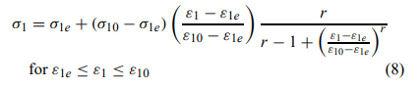

که فرم اصلاح شده از منحنی پوپویچ است. ثابت r و Esبه صورت زیر داده شده است



منطقه نزولی با معادله زیر توصیف شده است

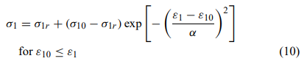

که یک تابع نرم شدن نمایی است. تابع مشابهی قبلا توسط پیونکا و همکاران استفاده شد [27]. در یک مدل پلاستیسیته چند سطحی برای بتن نرم توصیف شد. پارامتر α در معادله (9) کالیبره شد چنان که سطح زیر منطقه نرم شدن (از جمله بخش تخلیه الاستیک همانطور که در شکل 1نشان داده شده است.) با انرژی شکست فشاری به دست آمده از تست فشرده سازی تک محوره تقسیم بر طول مشخصه از نمونه در جهت بارگذاری برابر است (Gfc/lc). این فرض نشان می دهد که مدل توصیف شده در اینجا به عنوان یک قانون مواد درست است، اما به عنوان یک پدیدارشناسی مدل که دارای اندازه نمونه تحت بررسی است. از این رو، کشش های مورد استفاده در مشتق بالا مقدار متوسطی نسبت به موارد واقعی است که غیر یکنواختی وابسته به محلی سازی در مکان های آنها را نشان می دهد (محلی سازی و مناطق بدون بار). برابری داده شده در معادله (11) مقدار α ارائه شده در معادله (12) را نشان می دهد:

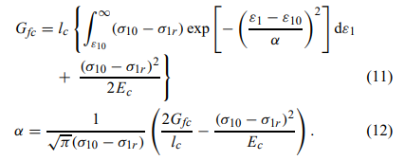

در این حالت، قاعده مندی تقریبی منطقه نرم شدن ممکن است تضمین کند که مقدار یکسانی از انرژی در طول رفتار نرم شدن نمونه ها با طول مختلف از بین می رود. در اینجا، فرض بر این است که محلی سازی در زمان تنش اوج تحت بار محوری نهایی شروع می شود. آزمایش های فشرده سازی تک محوره انجام شده توسط شاو و سانکار [28] نشان می دهد که میزان ترک خوردگی تا حدود 85٪ از فشار اوج با توجه به ترک در بارگذاری و جهت عرضی است. پس از این مرحله، این ترک ها به ترک مستمر یکی شده و در نتیجه گسترش قابل توجه حجم نمونه را در بر دارد. . تورنتی و همکاران [32] مشاهدات مشابهی را با استفاده از استرفوتوگرامتری انجام دادند و اظهار داشت که محلی سازی در تنش حداکثر ساده بتن تحت فشار تک محوره رخ می دهد. همانطور که شواهد تجربی نشان می دهد، فرض محلی سازی با شروع تقریبا در اوج فشار برای فشرده سازی تک محوره آن غیر واقعی نیست. فرض مشابهی در خصوص شروع فشار محلی سازی توسط کازون و همکاران [33] برای بتن محصور با فولاد تحت فشار محوری در مدل های بتنی محدود استفاده شد. با این حال، ممکن است استدلال شود که حالت فشار سه محوری محلی سازی در مقایسه با مهار فشرده سازی تک محوره شروع می شود. آزمایش های انجام شده توسط اسفر و همکاران [34] نشان می دهد که ترک های ریز توزیع شده و چندترک بزرگ وجود دارد که منجر به پاسخ نرم شدگی در فشرده سازی تک محوره می شود. در مقابل، در آزمون بتن محصور ثابت ، بدون توزیع ترک خوردگی ، شکست به دلیل انتشار چند ترک بزرگ مشاهده شد. ظرفیت باقی مانده به اصطکاک بین این ترک های بزرگ نسبت داده شد. آزمایشات تحلیلی حالت های شکست (پخش در مقابل محلی شدن) توسط کانگ و ویلیام [35] و یوشیکاوا و یاماکاوا با استفاده از مدل پذیری ارائه شده است. این نتایج نشان می دهد که شکست پخش برای محصور کم در حالی است که آن برای مناطق محصور بالا محلی سازی شده است. این نتایج به خوبی با آسیب مشاهده شده نمونه های بتنی سازگار است [34]. از آنجا که هر دو نوع شکست (پخش در مقابل محلی) به معنی یک ناپیوستگی در سطح مواد است، هیچ تمایزی بین آنها در این مطالعه وجود ندارد. علاوه بر این، توسعه تکنیک های تنظیم مناسب برای این دو مورد فراتر از محدوده این مطالعه است. از این رو، همان تنظیم انرژی برای موارد محصور کم و بالا بکار می رود. این فرض، اگر چه ممکن است لزوما منعکس کننده واقعیت نباشد، به منظور پیاده سازی برای استفاده در مدل های مهندسی عملی بسیار آسان است. تایید تجربی مدل ارائه شده در بخش های زیر نیز از اتخاذ چنین رویکردی پشتیبانی می کند.

همچنین باید توجه داشت که معادلات (7)، (8) و (10) که منحنی تنش-کرنش بتن محصور کامل را برای در 1 جهت C1 مداوم برآوردند (ارزش ها و دامنه های مستمر) مورد نیاز است که در بازتولید نتایج تجربی موفق است.

**2.2. تغییر شکل عرضی**

تغییر شکل در جهت عرضی با استفاده از نسبت فشار متقاطعυs (υs = -ε3 / ε1) توصیف شده است. در منطقه الاستیک نسبت کرنش متقاطع با نسبت پواسون بتن (υ0) برابر است که معمولا بین 0.15 و 0.2 است. در محدوده الاستیک، نسبت فشار متقاطع داده شده است



در استحکام نهایی، ایمران و پانتازوپولو مشاهده کردند که گسترش حجم در آزمایش های سه محوری فشرده سازی آنها تقریبا صفر است، به این معنی که نسبت کرنش متقاطع به ارزش 0.5 جانبی در 2 و 3 مسیر مشابه است. نسبت فشار متقاطع در مقاومت نهایی از آزمون سه محوری فشرده سازی توسط محققان مختلف به عنوان یک تابع از نسبت محصوری در شکل3 نشان داده شده است. می توان مشاهده کرد که نسبت کرنش متقاطع در حدود 0.5 و از نسبت محصوری مستقل هستند. بنابراین، معقول و منطقی است که عنوان کنیم نسبت کرنش قاطع در قدرت اوج (υp) باید 0.5 باشد، بدون گسترش حجم.

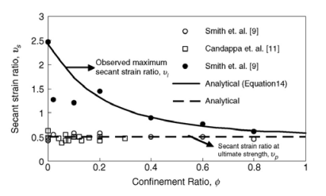

شکل. 3. نسبت فشار متقاطع در مقاومت نهایی و حداکثر تغییر شکل.

فراتر از مقاومت نهایی، تکامل متقاطع نسبت کرنش به سطح محصوری بستگی دارد. از آزمایش اسمیت و همکاران [9] که به خوبی منطقه نرم شدن را گسترش داد (تا 10 بار فشار تک محوره در مقاومت فشاری)، طرحی است که در آن بزرگترین فشار متقاطع نسبت ها به عنوان تابعی از نسبت داده محصور در شکل 3 به نظر می رسد. می توان مشاهده کرد که بزرگترین نسبت کرنش متقاطع با افزایش نسبت محصوری کاهش می یابد.

بزرگترین نسبت فشار متقاطع را می توان از معادله زیر به دست آورد



همانطور که یک تابع با بهترین مقادیر برازش به صورت تجربی مشاهده شده است. به طور خلاصه، نسبت کرنش متقاطع ثابت است و نسبت پواسون در محدوده الاستیک مساوی است. در نهایت قدرت، برابر با υp است، در حالی که نزدیک شدن به یک ارزش (υl) محدود برای سویه های فراتر از فشار در تنش اوج است. تابع که این نیاز و پیوستگی را برآورده می سازد

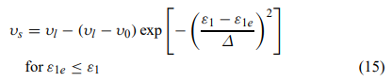

که در آن پارامتر



کالیبره شده است به طوری که ε1 برابر است با ε10، نسبت کرنش متقاطع برابر است با υp است. معادله (15) نشان می دهد که طول منطقه موضعی در جهت عرضی مشابه است؛ بنابراین نسبت کرنش متقاطع مستقل از اندازه جانبی نمونه است. این فرض قبلا توسط بورخس و همکاران ارائه شده است. [37] در تجزیه و تحلیل نمونه های بتنی به فشرده سازی و خمش تک محوره بررسی شده است. در واقع، گونه های جانبی در نقطهای قطعا گونه های جانبی متفاوت در خارج از این منطقه هستند. با این حال، با آگاهی نویسنده، هیچ نتیجه تجربی برای طول منطقه موضعی در جهت جانبی در مختلف سطح استرس برای آزمایش فشرده سازی سه محوری وجود ندارد. بنابراین، روش ساده در این مطالعه این است که در آن نسبت فشار متقاطع به طور مستقیم از نتایج حاصل از آزمون فشرده سازی سه محوری بدست می آید. برای بررسی تجزیه و تحلیل دقیق تر این اثر، یک راه حل گسسته (مانند روش المان محدود) ضروری است. این امر فراتر از محدوده مدل توسعه یافته در اینجا است که کاربردی برای برآورد حمل بار و تغییر شکل ظرفیت های بتنی روی ستون محوری بار در نظر گرفته می شود.

روابط کرنش متقاطع داده شده توسط معادلات (14) و(15) تغییر شکل جانبی را به عنوان تابعی از نسبت سلول و فشار محوری تعریف می کند. با تحمیل یک کران بالا به مقدار تجربی به دست آمده از محدود کردن برابر نسبت کرنش متقاطع است، از انبساط بیش از حد اجتناب شود. هر وقت نسبت فشار متقاطع شناخته شده باشد، کرنش جانبی می تواند از معادله (17) محاسبه شود:



**2.3. محاسبات برای بتن محصور ثابت و غیر فعال**

پارامترهای ورودی برای به دست آوردن رفتار تنش کرنش کامل در جهت محوری و جانبی مقاومت فشاری تک محوره هستند  ، استحکام کششی تک محوره، ، انرژی شکست فشاری، Gfc ، طول نمونه در جهت بارگیری، lc و نسبت پواسون، υ0 است.برای تمام اهداف عملی استحکام کششی تک محوره،  ، می توانید به عنوان 10 درصد از فشار تک محوره  ، و υ0 به عنوان 0.20 با کاهش تعداد پارامترهای مورد نیاز برای هر سه مورد فرض شود.

بتن در معرض بارگذاری محوری مداوم است که عمدتا در آزمایش های فشرده سازی سه محوری مواجه می شوند. به منظور به دست آوردن منحنی تنش-کرنش کامل برای این مورد، جهت های محوری تحمیل شده است. از آنجا که سطح سلول در سراسر بارگذاری محوری ، حد الاستیک، استحکام نهایی، سویه و قدرت باقی مانده ثابت است،با استفاده از معادلات (3) - (5) به دست می آید. سپس منحنی تنش-کرنش در جهات محوری با توجه به معادلات (7)، (8) و (10) به دست می آید. جهت های جانبی مربوط به سویه های محوری با استفاده از معادله (17) محاسبه می شود که در آن سبت فشار متقاطع، υs، با استفاده از معادلات (13) و (15) محاسبه می شود.

برای مواردی که محصور شدن با استفاده از محدود پوشش ارائه شد، سازگاری فشار در جهت جانبی برای فشار محوری به طوری تحمیل می شود که پوشش اجرا و جهت بتن جانبی مشابه هستند. بر این اساس، در روش زیر اعمال می شود:

الف) تحمیل فشار محوری، ε1

ب) محاسبه فشار جانبی، σ3، به طوری که فشار جانبی در پوشش با فشار جانبی بتن برابر است.

این نیاز به معادله غیر خطی زیر دارد تا σ3 حل شود:



در معادله (18)، υs (σ3) نسبت فشار قاطع داده شده توسط معادله (15) در محدوده کشش است و آن تابعی از σ3 است از υl است، به نوبه خود تابعی از نسبت محصوری است . D استحکام پوشش موثر داده شده توسط



است که در آن E J مدول الاستیسیته پوشش در جهت حلقه، t ضخامت پوشش ، R شعاع بخش بتن محصور و ρj نسبت حجمی پوشش است (نسبت تقویت حجم جانبی به نسبت حجم بتن). اگر تقویت جانبی  قدرت عملکرد و الاستیک رفتار پلاستیک را کاملا داشته باشد، σ3 نمی تواند بیشتر از σmax باشد   .

c) محاسبه تنش محوری مربوط به فشار محوری تحمیلی هنگامی که تحت یک فشار محدودσ3 قرار می گیرند.

d) تکرار (a) - (و (c) برای همه ε1 یا تا زمانی که مقدار نهاییε3 رسیده باشد.

روش تجزیه و تحلیل بالا فعل و انفعالات پوشش بتنی را برای محدود پوشش رفتار خطی الاستیک و کاملا پلاستیکی نشان می دهد. بخش تکرار شونده از این روش، که می تواند با استفاده از تکرار نقطه به کار گرفته شود، حل معادله (18) به منظور محاسبه سطح محصوری است که سازگاری را برآورده می سازد. در این روش، رفتار بتن محصور از یک بتن منفعل منحنی با رفتار بتن تحت فشار محصوری ثابت به دست آمده است.

**3. تایید مدل**

**3.1. محصوری ثابت**

آزمون سه محوری فشرده سازی [9-12] برای تایید مدل استفاده شد. پارامترهای ورودی در تجزیه و تحلیل استفاده شد و مقایسه نتایج تجزیه و تحلیل با منحنی های تجربی در شکل 4-7 ارائه شده است. مقاومت فشاری تک محوری و طول نمونه به خوبی در این مطالعات مستند شده است. با این حال، انرژی شکست فشاری گزارش نشده است و یا آزمون قبل از اخذ رژیم نرم شدن کامل متوقف شده است. زمانی که فشرده سازی تک محوره منحنی تنش-کرنش کامل شناسایی شود، انرژی شکست فشاری توسط ضرب مساحت تحت منطقه نرم شده طول نمونه محاسبه می شود (معادله (11)). در غیر این صورت، انرژی شکست فشاری که منطبق بر شیب نزولی منطقه است، با آزمون و خطا به دست می آید. مقایسه ها برای هر دو سمت محوری و جانبی ساخته شده اند، هر زمان که هر دو گزارش شده باشند.

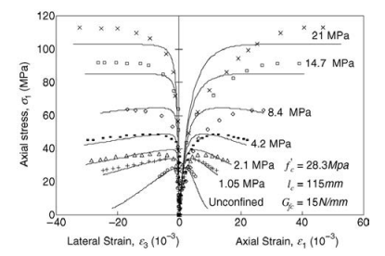

شکل. 4. مقایسه نتایج تجربی ایمران و پانتازوپولو با نتایج تجزیه و تحلیل (نقاط نتایج تجربی هستند که خطوط برآورد ، اعداد بعدی با منحنی تنش محصور تحلیلی است).

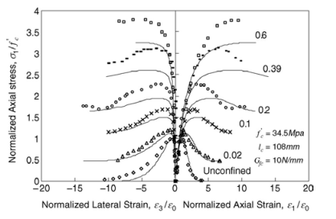

شکل. 5. مقایسه نتایج تجربی اسمیت و همکاران [9] با تجزیه و تحلیل نتایج (نقاط نتایج تجربی هستند، خطوط برآورد تحلیلی هستند، شماره بعدی منحنی نسبت محصوری است).

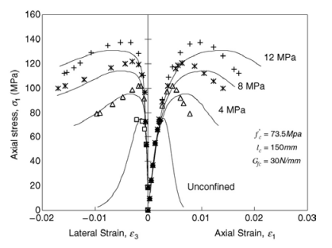

شکل. 6. مقایسه ی نتایج تجربی کانداپا و همکاران [11] با نتایج تجزیه و تحلیل (نقاط نتایج تجربی هستند، خطوط تجزیه تحلیل برآورد، شماره بعدی به منحنی محدود تنش است).

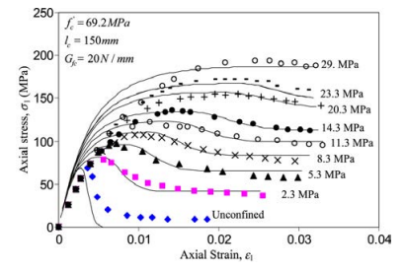

شکل. 7. مقایسه ی نتایج تجربی زی و همکاران [12] با تجزیه و تحلیل نتایج (نقاط نتایج تجربی هستند، خطوط برآورد تجزیه و تحلیلی هستند، شماره بعدی منحنی محصور رشدن تنش است).

مقایسه نتایج تحلیلی با آزمایش [10] در شکل 4 نشان داده شده است. قطعه نشان داده شده در این شکل به طور متوسط به ​​سویه محوری پس از استفاده از فشار های محصور شدگی اشاره دارد. به عبارت دیگر، حالت پس از استفاده از فشار محصور به عنوان حالت مرجع صفر سویه فشار در نظر گرفته می شود و در واقع فشار اندازه گیری شده واحد افزایش با توجه به این حالت ترسیم شده است. سازگاری خوبی برای رفتار محوری و جانبی به خصوص در سطوح پایین محصور شدگی وجود دارد. برآورد مقاومت نهایی برای تمام سطوح محصور براورده شد در سطوح بالای سلول، مناطق صعودی منحنی تنش-کرنش محوری کمی بالا است. مقایسه منحنی های تحلیلی با آزمایش توسط اسمیت و همکاران [9] در شکل 5 داده شده است. مقاومت نهایی برآورد در سطوح پایین محصور شدن عالی بود، در حالی که قدرت قابل پیش بینی را می توان در سطوح بالاتر از سلول مشاهده کرد. به طور کلی، مدل قادر به ردیابی رفتار محوری و جانبی با دقت مهندسی کافی است. آزمون سه محوری فشرده سازی برای بتن با مقاومت بالاتر توسط کانداپا و همکاران و زی و همکاران [12] انجام شد، با تجزیه و تحلیلی منحنی در شکل 6 و 7 مقایسه شده است. برآورد مناسب رفتار سه محوری بتن برای هر دو نتایج مشاهده شد. سختی اولیه از آزمایش های زی و همکاران بالا بود در حالی که یک شرایط بسیار عالی بین ظرفیت نهایی باقی مانده و برآورد و نتایج تجربی مشاهده شد. تمام این مقایسه ممکن است به این نتیجه برسیم که مدل قابلیت برآورد قدرت، ظرفیت تغییر شکل، قدرت باقی مانده، و رفتار عرضی با دقت قابل قبول، حفظ یک رویکرد بسیار ساده انگارانه است.

**3.2. بتن محصور با فولاد**

نتایج تجزیه و تحلیل برای بتن محصور شده با استفاده از فولاد و لوله های فولادی مارپیچی با نتایج تجربی احمد و شاو [8] و لالو و همکاران [38] مقایسه شدند. احمد و شاو [8] استوانه های بتنی تست شده را با (75× 150 میلی متر) در فشار محوری جانبی با مارپیچی فولاد تقویت کردند. مارپیچ ها با قدرت عملکرد 414 مگاپاسکال به قالب خیط و پیت قرار داده شد، و در نتیجه بطور عملی پوششی نداشت. فاصله مارپیچ و بتن مقاومت فشاری تک محوری متغیرهای آزمون اصلی بودند. معادله زیر [8] برای محاسبه معادل بین تقویت جانبی گسسته و پوشش مداوم استفاده شد:



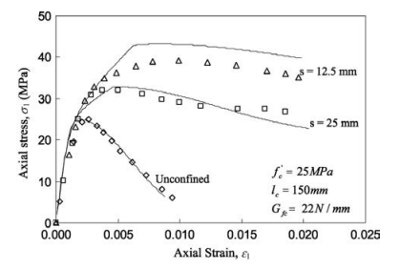

شکل. 8. مقایسه نتایج تجربی احمد و شاو [8] با نتایج تجزیه و تحلیل برای بتن با مارپیچی فولاد محصور

نقاط نتایج تجربی هستند، خطوط برآورد تحلیلی هستند).

در معادله (20)، t ضخامت معادل پیوسته پوشش است که در معادله (19) استفاده می شود. به عنوان منطقه مقطعی از مارپیچ، S فاصله از مارپیچ است، و DS قطر نمونه است. این رابطه از این مشاهده استنباط شد که وقتی فاصله مارپیچی بیشتر از 1.25 بار باشد که DS، اثر سلول قابل اغماض است.

محوری پاسخ تنش-کرنش نمونه در مقایسه با برآورد تحلیلی در شکل 8 و 9 نشان داده شده اند. این بخش با توجه به استحکام و شیب شاخه نزولی بطور سازگار مشاهده می شود. علاوه بر این، اثر فاصله مارپیچی در قدرت و انعطاف پذیری برای استفاده از مدل ارائه شده اختصاص داده است.

یکی دیگر از استفاده های فولاد به عنوان تقویت محصور با استفاده از لوله های فولادی است که به طور مستقیم بارگیری محوری را حمل می کند، اما به عنوان تقویت محدود. این نوع از سیستم بتن پر از لوله های فولادی (CFST) از نظر استفاده از فشاری بتن بسیار کارآمد است و با رفتار قدرت انعطاف پذیری لوله های فولادی همراه است. با وجود روانکاری در سمت داخلی لوله برای جلوگیری از اصطکاک، لوله فولادی تأکید شود، در تنش در جهت حلقه و در فشرده سازی در جهت محوری مشاهده شد [2]. رابطه بین سویه های جانبی محوری و در لوله به نسبت های افزایش، و تنش در لوله بازده در هر دو جهت تقریبا مشابه بود. آزمایش بر روی CFST دایره ای (150mm×300mm) انجام شد که در آن تنها بتن بارگذاری شده در جهت محوری توسط لالو ارائه شده است. ستحکام لوله برای به برابر دو محوره بارگذاری تنش-فشرده سازی از لوله برای کاهش فشار اصلاح شد. با توجه به گفته فان میزس انعطاف پذیری، استحکام تسلیم اصلاح شده از فولاد قرار داده شده در دو محور تنش فشرده سازی برابر است با . با استفاده از این مقدار برای استحکام پوشش، تجزیه و تحلیل انجام شد و نتایج در مقایسه با نتایج تجربی برای سه نیروی بتن های مختلف نشان داده شد (شکل 10). مشاهده می شود که مقاومت نهایی و باقی مانده آزمون ها با حداکثر حدود 10 درصد نادیده گرفته می شود. لازم به ذکر است که هیچ بخشی از لوله های فولادی در ظرفیت حمل بار محوری در تجزیه و تحلیل در نظر گرفته نشد. بنابراین، ممکن است بگوییم که این مدل می تواند برآورد امن و دقیقی از ظرفیت CFSTها ارائه دهد که در آن تنها بتن در جهت محوری بارگذاری شده است.

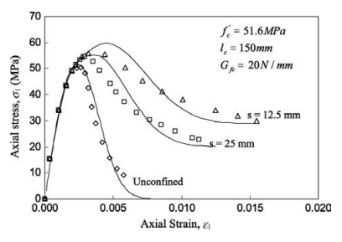

شکل. 9. مقایسه نتایج تجربی احمد و شاو [8] با نتایج تجزیه و تحلیل برای بتن با مارپیچی فولاد محصور  C = 51.6 مگاپاسکا، نتایج نقاط تجربی هستند، خطوط برآورد تحلیلی هستند).

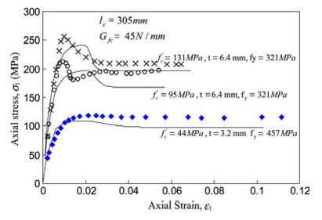

شکل. 10. مقایسه ی نتایج تجربی لالو و همکاران [38] با نتایج تجزیه و تحلیل برای بتن محصور شده با لوله های فولادی (نقطه نتایج تجربی هستند ، خطوط برآورد تحلیلی هستند).

**3.3. بتن محصور شده توسط FRP**

بتن بسته بندی با الیاف پلیمر به عنوان یکی از راه های عملی برای افزایش ظرفیت بار محوری ستون های بتنی حمال پدید آمدند. پایگاه داده گسترده ای از تحقیقات در FRP با پیچیده شده با سیلندر های تحت فشار وجود دارند.

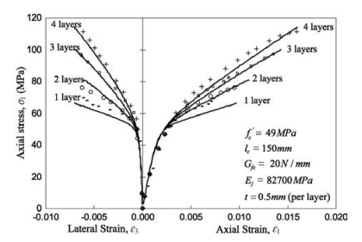

شکل. 11. مقایسه ی نتایج تجربی شاهوای و همکاران [20] با نتایج تجزیه و تحلیل برای بتن محصور شده با FRPها (نقطه نتایج تجربی هستند ، خطوط برآورد تحلیلی هستند).

آزمایش توسط شاوی و همکاران و هریس و خارل برای مقایسه در برابر نتایج تحلیلی انتخاب می شوند. تعداد فیبر کربن سویه لایه پلیمری تقویت شده به محدود کردن پارامترهای نمونه های بتنی استفاده می شود در هر دو مطالعه آزموده شدند. تجزیه و تحلیل ازبین رفت وقتی که پارگی فشار FRP بدست آمد. لام و تنگ [40] استدلال کردند که آزمون مناسب برای تعیین پارگی فشار برای FRPها آزمون تقسیم حلقه بود. در غیاب چنین آزمایشاتی، بر اساس تجزیه و تحلیل آماری آزمایش یک مقدار به حدود 65 درصد از پارگی برابر فشار در تنش مستقیم پیشنهاد شد [40]. بر این اساس، تجزیه و تحلیل تا فشار جانبی انجام شد. برای نمونه شاوی و همکاران [20] و برای نمونه هریس و خارل برآورد تحلیلی و نتایج تجربی مقایسه شدند. در شکل 11 و 12 سازگاری بسیار عالی بین محاسبه و ظرفیت نهایی مشاهده شده می توان اشاره کرد. نتایج تحلیلی از نزدیکی نتایج تجربی با نتایج گزارش شده توسط شاوی و همکاران [20] اشاره دارد. تغییر شکل جانبی نمونه با سه لایه از FRPها کمی بالا بودند. به طور کلی، مدل می تواند در نهایت ظرفیت، تغییر شکل جانبی، و شکننده به شکست داکتیل با دقت کافی انتقال یابد.

**4. مطالعه پارامتری**

مطالعه پارامتری به منظور بررسی عوامل موثر بر رفتار تنش-کرنش تاثیر فولاد و بتن محصور FRP انجام شد. مقاومت بتن، لترال نسبت آرماتور (یا ضخامت لوله های فولادی) و عملکرد قدرت از فولاد پارامترهای برای فولاد بتن محصور تحت بررسی بودند. استوانه بتن با ابعاد 150 میلی متر × 300 میلی متر به عنوان مرجع برای مطالعات پارامتری در نظر گرفته شد. پارامترهای دیگر، نسبت آرماتور جانبی، قدرت عملکرد تقویت محصور و انرژی شکست فشاری به صورت 0.5٪، 414 مگاپاسکال، و 45 N / میلی متر بود. نخست، اثر مقاومت فشاری تک محوری در رفتار تنش-کرنش بررسی قرار گرفت. تنش-کرنش منحنی محوری در شکل 13 ارائه شده است. می توان مشاهده کرد که قدرت اوج در سویه های محوری مشابه به دست آمد که بازده تقویت جانبی شروع می شود. شاخه نزولی از منحنی تنش-کرنش نشان داد مقاومت فشاری تک محوری افزایش یافته بود. دوم، اثر استحکام محصور شده تقویت محدود بررسی شده است. استحکام فولاد به صورت 414، 828، 1242 مگاپاسکال در نظر گرفته شد. نتایج تنش-کرنش محوری در شکل 13 (ب) نشان داده شده است. می توان آن را مشاهده کرد که در افزایش عملکرد قدرت فولاد منجر به افزایش در مقاومت نهایی و کشش در قدرت اوج می شود. با این حال، دامنه های شاخه نزولی منحنی نسبتا مشابه بود. در تمام از این تحلیل، بازده تقویت در قدرت اوج رخ داده است. در نهایت اثر تقویت جانبی نسبت بر رفتار تنش-کرنش بررسی شده است. لوله های فولادی ساخته شده از فولاد با مقاومت بالا با قدرت عملکرد 1100 مگاپاسکال در تجزیه و تحلیل استفاده شد. نسبت فولاد جانبی از 0.05٪ تا 4٪ و بقیه ی پارامترها مورد استفاده در تجزیه و تحلیل ثابت فرض شدند، متفاوت بود (شکل 14). این می تواند مشاهده شود که برای نسبت آرماتور جانبی کوچکتر از 0.5٪، بازده فولاد پس از قدرت اوج رخ داده بدست آمد. این نشان می دهد که فرض رسیدن به قدرت نهایی بازده در فولاد ممکن است همیشه مناسب نباشد، به ویژه برای بتن با محصور شدگی کم توسط فولاد با مقاومت بالا ارائه شد. شیب شاخه نزولی تا حد زیادی با نسبت اندازه تقویت جانبی تحت تاثیر قرار گرفت. منحنی تنش-کرنش رفتار تا گونه های بسیار بزرگ محوری را ناچیز می دانند هنگامی که یک نسبت آرماتور جانبی در بیش از 4٪ ارائه شده باشد.

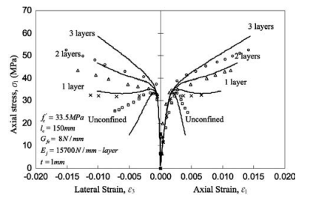

شکل. 12. مقایسه ی نتایج تجربی هریس و خارل با نتایج تجزیه و تحلیل برای بتن محصور شده با FRPها( نقاط نتایج تجربی هستند، خطوط پیش بینی تحلیلی هستند).

یکی دیگر از مجموعه ای از مطالعه پارامتری FRP سیلندر بتن محصور انجام شد. ابعاد سیلندر گرفته شبیه به مواردی است که در مطالعه قبلی (150 میلی متر × 300میلی متر) بودند. انرژی شکست فشاری به صورت 40 N./ میلی متر در اولین مجموعه از تجزیه و تحلیل در نظر گرفته شد. پوشش FRP به یک مدول الاستیسیته از 1.0 × 105 مگاپاسکال با ضخامت ژاکت های مختلف از ،،0.02 0.5 میلی متر در نظر گرفته شد . فشار پارگی پوشش 0.01 نتایج تجزیه و تحلیل در شکل ارائه شده است. فرض می شود برای FRPضخامت بالا 0.05 میلی متر، هیچ نرم شدن در پاسخ تنش-کرنش مشاهده نشد. قدرت و استحکام FRP پیچیده بتن در هنگام پوششی با ضخامت دو برابر 0.5 میلی متر استفاده شد. یکی دیگر از پارامتر که خود را مهم نشان می دهد این است که انرژی شکست فشاری است. برای همان سیلندر بتن با ضخامت ژاکت 0.05 میلی متر با مدول الاستیسیته 1.0 × 105 مگاپاسکال، تجزیه و تحلیل فرض انرژی های مختلف شکست فشاری انجام شد. می توان دید که پاسخ برای انرژی شکست های مختلف کاملا متفاوت بود. برای مقادیر Gfc بیشتر از 60 N/mm ، رفتار نرم شدن با استفاده از ضخامت پوشش یکسان سرکوب شد. همانطور که شیب نزولی منطقه شیب کمتر شد، فشار محدود است که باعث می شود پاسخ "نرم نشدن، قابل دستیابی باشد. یعنی، مثل عوامل دیگر مانند سفتی پوشش، نسبت آرماتور جانبی و مقاومت فشاری بتن، یک عامل مهم موثر بر رفتار پوشش برای بتن پیچیده شده FRP است.

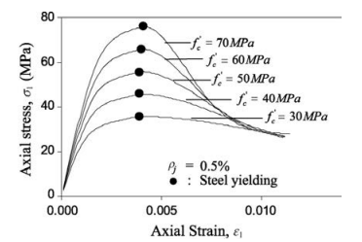

الف) تاثیر قدرت فشاری

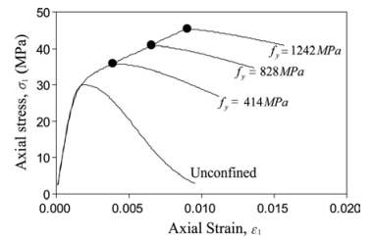

ب) تاثیر قدرت عملکرد.

شکل. 13. اثر قدرت فشاری و عملکرد بتن فولاد در رفتار فولاد با بتن محصور.

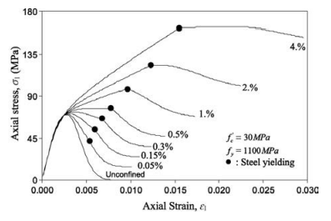

شکل. 14. اثر نسبت آرماتور جانبی در رفتار فولاد با بتن محصور (اعداد بعدی به منحنی نشان دهنده تقویت جانبی

نسبت).

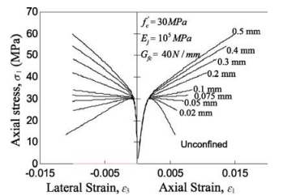

تاثیر ضخامت FRP

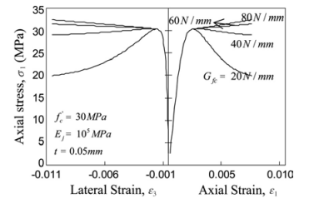

ب) تاثیر Gfc.

شکل. 15. اثر ضخامت FRP و انرژی شکست فشاری بتن.

رفتار FRP و بتن محصور با داشتن فولاد مقاومت فشاری تک محوره 30 مگاپاسکال و انرژی شکست فشاری 40 N/mm در شکل 16 در رفتار محوری و حجمی مقایسه شده است. به ترتیب ضخامت پوشش 1.0 و 0.5 میلی متر برای فولاد و بتن محصور شده توسط FRP مورد استفاده قرار گرفت. سویه پارگی 0.01 برای پوشش FRPفرض شد، در حالی که فولاد بدست آمده گمان می شد در414 مگاپاسکال روی دهد. مدول الاستیسیته برای فولاد و FRP به صورت 2.0 × 105 و 1.0 × 105 Mpa در نظر گرفته شد. می توان مشاهده کرد که سفتی اولیه و نقاط قوت نهایی فولاد و FRP بتن محصور مشابه هستند، اما درکل به طور قابل توجهی رفتارهای مختلفی دارند. در جهت محور، پاسخ تنش-کرنش برای بتن محصور شده FRP تقریباً دو خطی است که در آن سختی تنزل یافته فراتر از مقاومت فشاری تک محوری ثابت باقی مانده بود. با این حال، برای بتن محصور با فولاد ، در ابتدا رفتار غیر خطی بود و سپس کاملا پاس پلاستیکی داشت. بتن محصور با فولاد تراکم حجمی را نشان داد تا زمانی که به مقاومت نهایی رسیده بود در حالی که به دنبال آن انبساط مشاهده شد. برای بتن محصور شده توسط FRP ، تمایل تراکم در مورد استحکام فشار تک محوری معکوس بود. این مشاهدات به خوبی با مقایسه تجربی ارائه شده توسط سمان و همکاران سازگار بود [41]. تفاوت در رفتار حجمی از دو مورد نشان داد که استفاده از مدل بتن محصور فولاد برای موارد محدود FRP به کالیبراسیون اضافی نیاز دارد ، در حالی که این نیاز با مدل ارائه شده حذف شده است.

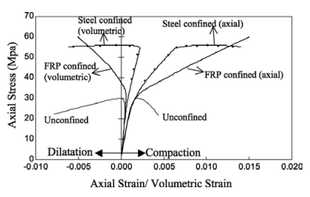

شکل. 16. مقایسه ی محوری و رفتارهای حجمی FRP و بتن محصور با فولاد.

**5. خلاصه و نتیجه گیری**

مدل جدید این است که قادر به شبیه سازی محوری و تغییر شکل جانبی بتن محصور است، در این مطالعه ارائه شده است. مدل ساده برای استفاده به عنوان بکار گیری عبارات تحلیلی برای توصیف منحنی تنش-کرنش کامل است. معیار لئون- پرامونو برای ایجاد حد الاستیک، استحکام نهایی و ظرفیت باقی مانده بتن محصور استفاده شده است. معیار انرژی شکست ثابت با یک تابع واپاشی نمایی برای توصیف رفتار نرم شدن استفاده می شود. تغییر شکل جانبی به صراحت از نظر سویه های محوری، نسبت پواسون و نسبت تغییر شکل نسبی در اوج و قدرت باقی مانده ارائه شده است. منحنی های تنش-کرنش برای بتن تحت تقویت ثابت از آزمون فشرده سازی سه محوری قرار گرفتند، بتن محصور شده توسط FRP ، بتن محصور شده با مارپیچ و CFSTها که در آن بارگذاری محوری به طور عمده با بتنی انجام می شود، با استفاده از مدل پیشنهادی به دست آمده است. مقایسه ها با نتایج تحلیلی نشان داد که مدل قادر به ردیابی تمام ویژگی های ضروری رفتار بتن در هر دو جهت تحت فشار بار غالب است.

مطالعه پارامتری نشان داد که مقاومت بتن و نسبت آرماتور جانبی دو عامل مهم موثر بر منطقه نزولی از منحنی تنش-کرنش برای فولاد بتن محصور هستند. استحکام حاصل از فولاد تنها برای تاثیر بر استحکام نهایی یافت شده است. برای مقادیر کم از تقویت محدود با فولاد با مقاومت بالای بدست آمده از فولاد برای رخ دادن پس از قدرت اوج مشاهده شد. برای بتن محصور FRP دریافت شد که انرژی شکست فشاری تا حد زیادی می تواند تحت تاثیر قرار گیرد، خواه نرم شدگی تعداد کمی از لایه های FRP رخ خواهد داد. مشاهده شده است که تفاوت ها در رفتار حجمی FRP و بتن محصور با فولاد می تواند با استفاده از مدل ارائه شده بدست آید.

مدل پیشنهادی سادگی از نظر مدل سازی ارائه می دهد و دقتی برای طیف گسترده ای از شرایطی فراهم می کند که در آن مطالعه پارامتری به راحتی می توانید انجام شود. ضرورت فرض منحنی از پیش تعیین شده تنش-کرنش بر اساس مفروضات مانند بازده عرضی شیب نرم شدن منحنی های تنش-کرنش تقویت یا سازگار می شوند، برای مدل پیشنهادی مطرح نیست. علاوه بر این، این مدل می تواند معادل پاسخ تنش-کرنش برای استفاده در تجزیه و تحلیل فیبر مقطعی ارائه کند که در آن فعل و انفعالات قفس- هسته ای را می توان در نظر گرفت. گسترش مدل به بخش ها به غیر از موارد دایره ای را می توان از طریق استفاده از عوامل موثر ارائه شده در مطالعات قبلی انجام داد [14،15]. در شکل فعلی آن، این مدل برای اشکال دایره ای و موارد بارگذاری غیر نسبی مناسب نیست. با این حال، می توان آن را به راحتی برای برآورد ظرفیت و انعطاف پذیری بار محوری ستون ها و طراحی فولاد یا FRPهای اعمال شده تقویت محصور استفاده کرد.

**References**

[1] Orito Y, Sato T, Tanaka N, Watanabe Y. Study on the unbonded steel tube composite system. In: Composite construction in steel and concrete proceedings, ASCE engineering foundation. 1987, p. 786–804.

[2] McAteer P, Bonacci JF, Lachemi M. Composite response of highstrength concrete confined by circular steel tube. ACI, Structural Journal 2004;101(4):466–74.

[3] Richart FE, Brandtzaeg A, Brown RL. A study of the failure of concrete under combined compressive stresses. University of Illinois Bulletin 185. 1928, p. 105.

[4] Darwin D, Pecknold DA. Nonlinear biaxial stress–strain law for concrete. Journal of the Engineering Mechanics Division, ASCE 1977;103(2):229–41.

[5] Elwi AA, Murray D. A 3D hypoelastic concrete constitutive relationship. Journal of the Engineering Mechanics Division, ASCE 1979;105(4):623–41.

[6] Ottosen NS. Constitutive model for short-time loading of concrete. Journal of the Engineering Mechanics Division, ASCE 1979;105(2): 127–41.

[7] Madas P, Elnashai S. A new confinement model for the analysis of concrete structures subjected to cyclic and transient dynamic loading. Earthquake Engineering and Structural Dynamics 1992;21:409–31.

[8] Ahmad SH, Shah SP. Stress–strain curves of concrete confined by spiral reinforcement. Journal of the American Concrete Institute 1982; 79(6):484–90.

[9] Smith SS, Willam KJ, Gerstle KH, Sture S. Concrete over the top: Is there life after peak? ACI, Materials Journal 1989;86(5):491–7.

[10] Imran I, Pantazopoulou SJ. Experimental study of plain concrete under triaxial stress. ACI, Materials Journal 1996;93(6):589–601.

[11] Candappa DC, Sanjayan JG, Setunge S. Complete triaxial stress–strain curves of high-strength concrete. Journal of Materials in Civil Engineering, ASCE 2001;13(3):209–15.

[12] Xie J, Elwi AE, MacGregor JG. Mechanical properties of three high strength concretes containing silica fume. ACI Materials Journal 1995;92(2):135–45.

[13] Attard MM, Setunge S. Stress–strain relationship of confined and unconfined concrete. ACI Materials Journal 1996;93(5):432–42.

[14] Sheikh SA, Uzumeri SM. Strength and ductility of tied concrete columns. ASCE, Journal of Structures Division 1980;106(5): 1079–112.

[15] Mander JB, Priestley MJN, Park R. Theoretical stress–strain model for confined concrete. ASCE, Journal of Structural Engineering 1988; 114(8):1804–26.

[16] Scott BD, Park R, Priestley MJN. Stress–strain behavior of concrete confined by overlapping hoops at low and high strain rates. ACI Journal 1982;79(1):13–27.

[17] Razvi S, Saatcioglu M. Confinement model for high strength concrete. ASCE, Journal of Structural Engineering 1999;125(3):281–9.

[18] Assa B, Nishiyama M, Watanabe F. New approach for modeling confined concrete 1: Circular columns. ASCE, Journal of Structural Engineering 2001;127(7):743–50.

[19] Xiao Y, Wu H. Compressive behavior of confined concrete by carbon fiber composite jackets. ASCE, Journal of Materials in Civil Engineering 2000;12(2):139–45.

[20] Shahawy M, Mirmiran A, Beitelman T. Tests and modeling of carbonwrapped concrete columns. Composites: Part B 2000;31:471–80.

[21] Bazant ZP, Cedolin L. Stability of structures, elastic, inelastic, fracture and damage theories. Mineola (NY): Dover Publications; 2003. p. 1011.

[22] Jansen DC, Shah SP. Effect of length on compressive strain softening of concrete. Journal of Engineering Mechanics 1997;123(1):25–35.

[23] Hatanaka S, Koike S, Mizuno W. Size effects on stress–strain curves of concrete. In: Shing B, Tanabe T, editors. Modeling of inelastic behavior of RC structures under seismic loads. 2001. p. 488–503.

[24] Feenstra PH, De Borst R. A composite plasticity model for concrete. International Journal of Solids and Structures 1996;33(5):707–30.

[25] Pramono E, Willam K. Fracture-energy based plasticity formulation of plain concrete. ASCE, Journal of Engineering Mechanics 1989; 115(8):1183–204.

[26] Etse G, Willam K. Fracture energy formulation for inelastic behavior of plain concrete. ASCE, Journal of Engineering Mechanics 1994; 120:1983–2011.

[27] Pivonka P, Lackner R, Mang HA. Numerical analyses of concrete subjected to triaxial compressive loading. In: European congress on computational methods in applied sciences and engineering. 2000, p. 1–26.

[28] Shah SP, Sankar R. Internal cracking and strain-softening response of concrete under uniaxial compression. ACI Materials Journal 1987; 84(3):200–12.

[29] ACI Committee 318. Building code requirements for structural concrete (ACI 318M-02). Farmington Hills (MI): American Concrete Institute; 2002.

[30] Tasdemir MA, Tasdemir C, Jefferson AD, Lydon FD, Barr BIG. Evaluation of strains at peak stresses in concrete: A three-phase composite model approach. Cement and Concrete Composites 1998; 20:301–18.

[31] Popovics S. A numerical approach to the complete stress–strain curve of concrete. Cement and Concrete Research 1973;3:583–99.

[32] Torrenti JM, Desures J, Benaija EH, Boulay C. Stereophotogrammetry and localization in concrete under compression. ASCE, Journal of Engineering Mechanics 1991;117(7):1455–65.

[33] Cusson D, de Larrard F, Boulay C, Paultre P. Strain localization in confined high-strength concrete columns. ASCE, Journal of Structural Engineering 1996;122(9):1055–61.

[34] Sfer D, Carol I, Gettu R, Etse G. Study of the behavior of concrete under triaxial compression. ASCE, Journal of Engineering Mechanics 2002;128(2):156–63.

[35] Kang HD, Willam KJ. Localization characteristics of triaxial concrete model. ASCE, Journal of Engineering Mechanics 1999;125(8): 941–50.

[36] Yoshikawa H, Yamakawa K. Analysis of inelastic behavior and failure modes of confined concrete by elasto-plastic softening model. In: Shing B, Tanabe T, editors. Modeling of inelastic behavior of RC structures under seismic loads. 2001. p. 79–97.

[37] Borges JUA, Subraminiam KV, Weiss WJ, Shah SP, Bittencourt TN. Length effect on ductility of concrete in uniaxial and flexural compression. ACI Structural Journal 2004;101(6):765–72.

[38] Lahlou K, Lachemi M, Aitcin PC. Behavior of HSC filled tube columns under dynamic compressive loading. ASCE, Journal of Structural Engineering 1999;125(10):1100–8.

[39] Harries KA, Kharel G. Experimental investigation of the behavior of variably confined concrete. Cement and Concrete Research 2003;33: 873–80.

[40] Lam L, Teng JG. Design-oriented stress–strain model for FRP confined concrete. Construction and Building Materials 2003;17: 471–89.

[41] Samaan M, Mirmiran A, Shahawy M. Model of confined concrete by fiber composites. ASCE, Journal of Structural Engineering 1998; 124(9):1025–31.